- Bekleidung wird häufig umweltschädlich und unter menschenunwürdigen Bedingungen in Ländern mit niedrigem Einkommen produziert.
- Berufskleidung unter nachhaltigen Kriterien gekauft wird der Verantwortung für Textilarbeiter:innen und Umwelt gerecht.
- Die gemeinnützige Organisation FEMNET e.V. https://femnet.de unterstützt die Rechte von Frauen in der Bekleidungsindustrie, Bildungsprojekte am Ort der Produktion, organisiert Kampagnen für saubere Kleidung und veranstaltet Workshops und Seminare zum Thema Gütesiegel.
Wichtig zu wissen: nicht allein die Faser entscheidet, ob ein Produkt nachhaltig ist!
- Gütesiegel sollen hier einen Überblick geben und die Kaufentscheidung erleichtern, unterliegen aber selbst unterschiedlichsten Anforderungen und unterscheiden sich stark hinsichtlich der jeweiligen Schwerpunkte und Kategorien wie z.B. Umweltverträglichkeit und Sozialverträglichkeit. Ein direkter Vergleich von Produkten anhand von Gütesiegeln ist daher nur möglich, wenn die jeweiligen Modalitäten der Siegelvergabe bekannt sind. (Quelle: https://www.siegelklarheit.de/siegelverzeichnis#/sort:rating_desc)

Die folgenden Tabellen erläutern das Prinzip der Gütesiegel, um eine optimale Kaufentscheidung zu erleichtern.
(Es besteht kein Anspruch auf Vollständigkeit. Beispielhaft wird im Folgenden anhand eines Siegels das Prinzip dargestellt).

Gütesiegel/Bewertung | Schwerpunkt Kriterien | Siegelgeber | Bemerkungen
Blauer Engel -Textilien/  Sehr gute Wahl*  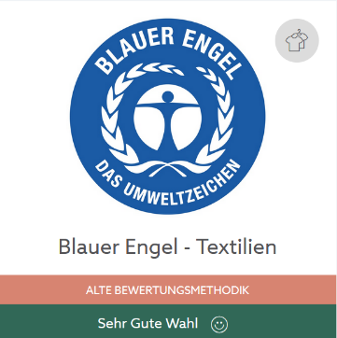  Glaubwürdigkeit: 93%  Umweltverträglichkeit: 78%  Sozialverträglichkeit: 39% | - Herstellung ohne gesundheitsgefährdende Chemikalien und unter Einhaltung hoher Umweltstandards  - gute Gebrauchseigenschaften  - basiert auf den Vergabekriterien DE-UZ 154 | - Bundesumweltministerium  - Umweltbundesamt stellt die Geschäftsstelle des Blauen Engels und erarbeitet die Kriterien  - Beschluss der Kriterien durch unabhängige Jury  - Vergabe durch RAL GmbH (Tochter des RAL Deutsches Institut für Gütesicherung und Kennzeichnung e.V.) | - Anforderungen an den gesamten Produktionsweg  - Deckt sowohl Natur- als auch Kunstfasertextilien ab  - Alle Anforderungen müssen unmittelbar erfüllt werden
Mindestanforderungen | Kategorie Glaubwürdigkeit | Kategorie Umweltverträglichkeit | Kategorie Sozialverträglichkeit
 | - Öffentliche Konsultation des Standards  - Verfügbarkeit des Standardsetzungsprozesses  - Regelmäßige Überprüfung des Standards  - Einheitliche Auslegung des Standards  - Liste akkreditierter/anerkannter Prüforganisationen  - Nachbesserungsverfahren  - Beschwerdemechanismus der Prüforganisationen  - Festgelegte Gültigkeitsdauer des Zertifikats/der Lizenz  - Klarheit des Claims  - Rechtlicher Status des Systems  - Informationen zu finanziellen Quellen  - Berücksichtigung von Feedback der Interessengruppen  - Dokumentierte Methodik der Konformitätsprüfung  - Art der Konformitätsprüfung  - Vorgaben für den Umgang mit Claims | - Verbot von umweltschädlichen Chemikalien  - Grenzwerte für Abwasserparameter (grundlegend)  - Verbot von gesundheitsschädlichen Chemikalien - Textil  - Gefährliche Chemikalien - besonders besorgniserregende Stoffe laut REACH  - Grenzwerte für Chemikalienrückstände  - Vorgaben für die Produktion von Naturfasern | - Verbot und Abschaffung von Zwangsarbeit  - Verbot von Kinderarbeit (Mindestalter/ILO 138)  - Vereinigungsfreiheit  - Kollektivverhandlungen  - Verbot der schlimmsten Formen von Kinderarbeit  - Gleiche Entlohnung (Herstellungsphase)  - Verbot von Diskriminierung (Herstellungsphase)  - Gesundheit und Sicherheit am Arbeitsplatz  - Rechte und Leistungen für Subunternehmer  - Arbeitsverträge  - Arbeitszeiten (Herstellungsphase)
* Siegel in der Produktgruppe Textilien werden anders dargestellt. Grund dafür ist die zeitliche Überschneidung bei der Überarbeitung der Methodik und der Mindestanforderungen für die Produktgruppe Textil, die erst Mitte 2021 abgeschlossen wurde. Um bereits bewerteten Siegeln ausreichend Zeit für mögliche Anpassungen an die neuen Mindestanforderungen zu gewähren, werden vorerst weiterhin die alten Mindestanforderungen auf Siegelklarheit angewandt. Diese konnten jedoch aus technischen Gründen nicht in die neue Methodik überführt werden. Mit Anwendung der neuen Mindestanforderungen Mitte 2022 werden dann auch die bewerten Textilsiegel einheitlich zu anderen Siegeln dargestellt.

Weitere, nach oben genannten Kriterien und Kategorien bewertete Siegel:
Ecolabel -Textilien/  Sehr gute Wahl*  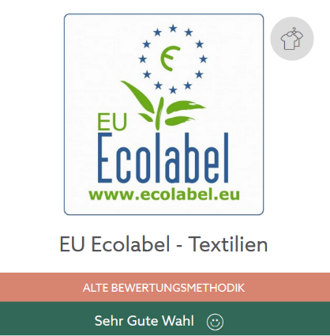  Glaubwürdigkeit: 92%  Umweltverträglichkeit: 73%  Sozialverträglichkeit: 32% | FAIR WEAR FOUNDATION (FWF)  Sehr gute Wahl*  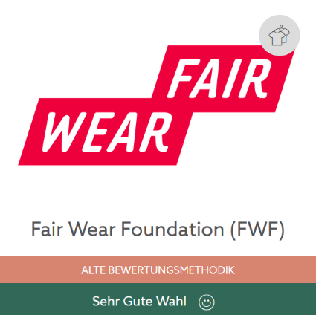  Glaubwürdigkeit: 90%  Umweltverträglichkeit: 0%  Sozialverträglichkeit: 79% | Naturtextil IVN zertifiziert BEST  Sehr gute Wahl*  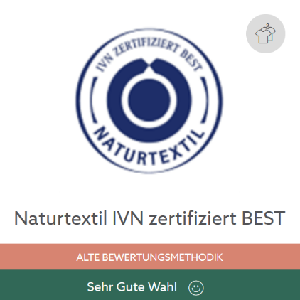  Glaubwürdigkeit: 82%***  Umweltverträglichkeit: 96%**  Sozialverträglichkeit: 72%***
Fairtrade Cotton  Sehr gute Wahl*  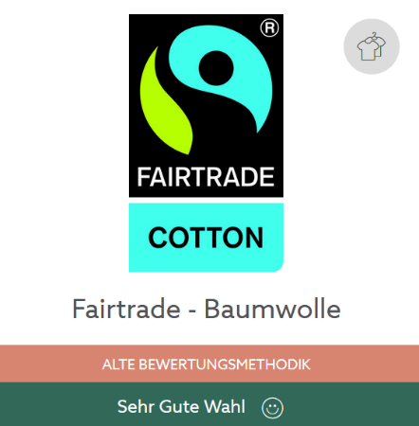  Glaubwürdigkeit: 91%***  Umweltverträglichkeit: 56%**  Sozialverträglichkeit: 72%*** | Fairtrade Textile Production  Sehr gute Wahl*  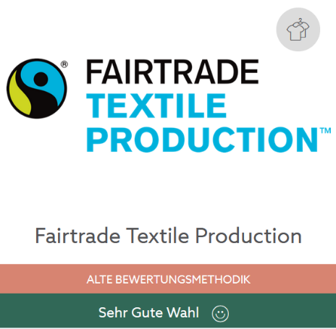  Glaubwürdigkeit: 93%***  Umweltverträglichkeit: 35%**  Sozialverträglichkeit: 70%*** | GOTS (Global organic textile standard)  Sehr gute Wahl*  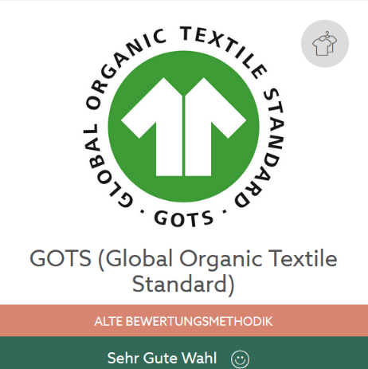  Glaubwürdigkeit: 89%***  Umweltverträglichkeit: 75%**  Sozialverträglichkeit: 66%***
Naturland Textilien  Sehr gute Wahl*  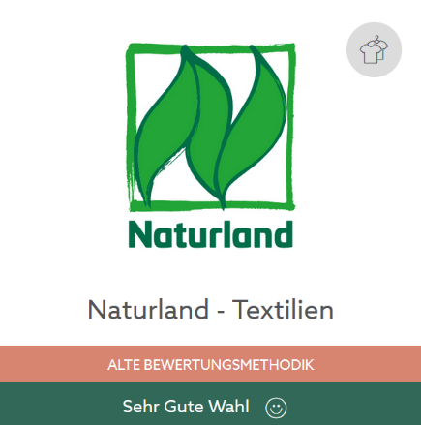  Glaubwürdigkeit: 83%***  Umweltverträglichkeit: 88%**  Sozialverträglichkeit: 61%*** | Bluesign PRODUCT  Sehr gute Wahl*  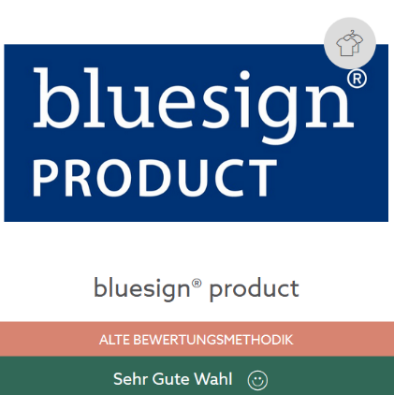  Glaubwürdigkeit: 79%***  Umweltverträglichkeit: 75%**  Sozialverträglichkeit: 52%*** | OEKO-TEX Made in green  Sehr gute Wahl*  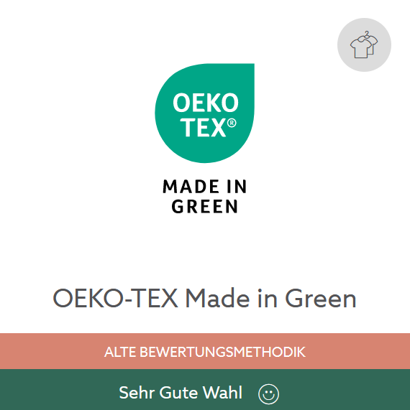  Glaubwürdigkeit: 76%***  Umweltverträglichkeit: 80%**  Sozialverträglichkeit: 80%***
SA800  Sehr gute Wahl*  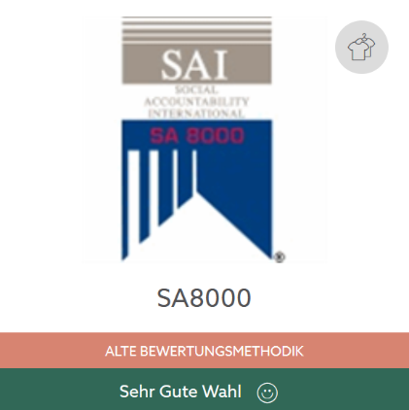  Glaubwürdigkeit: 90%***  Umweltverträglichkeit: 2%**  Sozialverträglichkeit: 76%*** | World Fair Trade Organisation (WTFO)  Gute Wahl*  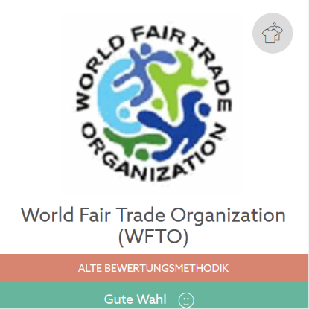  Glaubwürdigkeit: 54%***  Umweltverträglichkeit: 5%**  Sozialverträglichkeit: 64%*** | Cradle to Cradle  Gute Wahl*  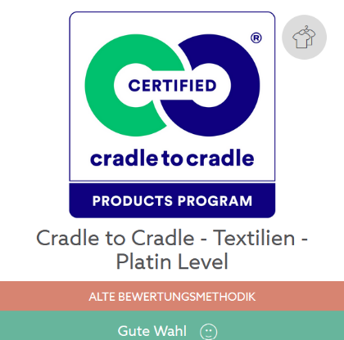  Glaubwürdigkeit: 85%***  Umweltverträglichkeit: 59%**  Sozialverträglichkeit: 1%***
Fair Labor Association (FLA)  Gute Wahl*  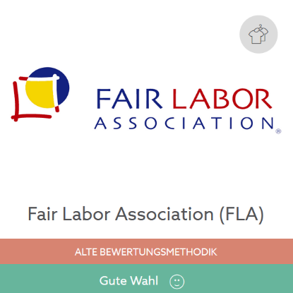  Glaubwürdigkeit: 85%***  Umweltverträglichkeit: 11%**  Sozialverträglichkeit: 62%*** | Grüner Knopf https://www.gruener-knopf.de/  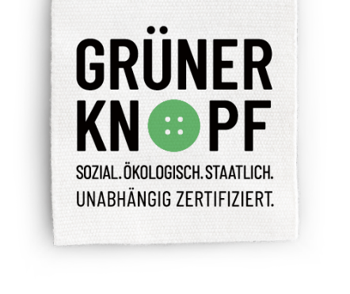  - staatliches Siegel für nachhaltige Textilien  - erste Siegel, das systematisch prüft, ob Unternehmen Verantwortung für die Einhaltung von Menschenrechten und Umweltstandards in ihren Lieferketten übernehmen | Global Recyled Standard (GRS)-Label:  https://textileexchange.org/recycled-claim-global-recycled-standard/  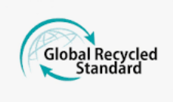  - garantiert recycelte Textilien mit zusätzlichen ökologischen und sozialen Kriterien.
COTTON MADE IN AFRICA (CmiA)  https://cottonmadeinafrica.org/  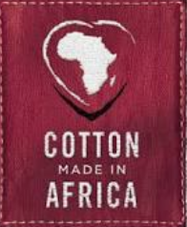  - international anerkannter Standard für nachhaltige Baumwolle aus Afrika | Amfori BSCI  https://www.amfori.org/content/amfori-bsci-platform  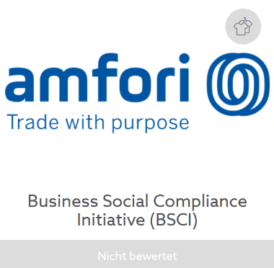  - Unternehmens-Initiative zur Verbesserung der Arbeitsbedingungen in globalen Lieferketten | EcoVadis  https://ecovadis.com/de/    - weltweit größter Anbieter von Nachhaltigkeitsbewertungen von Unternehmen  - Ecovadis ist direkt auf Lieferketten ausgelegt, bestimmt also für die Unternehmen die Nachhaltigkeit der Zulieferer.

Aus Hygieneaspekten muss zwischen Arbeits- (Berufs-) und Schutzkleidung unterschieden werden.
(Die nachfolgende Tabelle gibt Anhaltspunkte und erhebt keinen Anspruch auf Vollständigkeit).
Kleidung | Beispiele/Anbieter | Bemerkungen/Siegel
Arbeits-(Berufs-)-Kleidung | Berufs- oder Arbeitskleidung wie weiße Hose oder T-Shirt wird anstelle oder als Ergänzung der Privatkleidung getragen und muss nicht vom Arbeitgeber gestellt werden. Sie darf zu Hause gewaschen werden. Nach Kontamination ist sie zu wechseln und muss vom Arbeitgeber desinfizierend gereinigt werden. Achtung: hierfür ist eine normale Haushaltswaschmaschine nicht geeignet!
Fair trade Kleidung aus Biobaumwolle online | - www.grundstoff.net/  - www.zuendstoff-clothing.de/  - https://www.fairtragen.de/  - https://kraftstoff-fashion.de/berufsbekleidung-medizin/ | GOTS, FWF, Fairtrade  GOTS, FWF, Fairtrade, WFTO, BlueSign  GOTS, FWF, Naturtextil IVN, Grüner Knopf  GOTS, FWF, Fairtrade, OEKO-TEX® STANDARD 100
Fasern aus anderweitig schlecht nutzbarem Holz und Bioenergie | - https://www.lenzing.com/de/nachhaltigkeit | OEKO-TEX® STANDARD 100
Einmaltextilien aus bis zu 25% recyceltem Material (Polypropylen): | - https://www.molnlycke.de | ?
Mehrwegkleidung | - https://www.sitex.de  - https://de.elis.com/de/op | OEKO-TEX® STANDARD 100, Grüner Knopf (Nachhaltigkeitsbericht)
T-Shirts, Long sleeves | - http://www.memo.de/ | GOTS, Fairtrade, Cradle to Cradle, Blauer Engel
Kasaks, Hosen | - https://www.avocadostore.de/brands/exterior-medical-apparel-gmbh | GOTS, Naturtextil IVN, OEKO-TEX® STANDARD 100, Cradle to Cradle u.a.
Kittel | - https://www.kaya-kato.de/medizin-pflege#  - https://de.elis.com/de/op | GOTS, Grüner Knopf, GRS, OEKO-TEX® STANDARD 100
Schuhe | - Veja, Think!, Ethletic, Allbirds u.a. (Sneaker) | Zertifikat: https://leatherworkinggroup.com
Schutzkleidung | Schutzkleidung wie Hauben, Kittel, Mund- und Nasenschutz dient zum Schutz vor Gefahrstoffen und Infektionen und muss nach TRBA 250 vom Arbeitgeber gestellt werden
Einweg-OP-Hauben,  -Kasaks, -Hosen, -Kittel | - Bisher nur Nischen- oder Pilotprodukte (biobasierte, theoretisch kompostierbare Nonwovens)  - Hersteller: https://www.yungemedical.com/about-us/  (Nachteil: sehr lange Lieferkette!) | Mehrwegartikel reduzieren den C02-Fußabdruck um bis zu 80%;  Studien und Initiativen im NHS und in Europa fördern den Umstieg auf Mehrweg-OP-Textilien
Handschuhe | - Nitrilhandschuhe Made in Germany https://bison-polymers.com/ | 80% CO2-Ersparnis durch kurze Lieferkette
Mundschutz | - FFP2 Masken Made in Germany https://d-maske.de/ | OEKO-TEX® STANDARD 100
OP-Schuhe | - Bisher keine nachhaltigen Alternativen bekannt | Belastet mit polyzyklischen aromatischen Kohlenwasserstoffen (PAK)!
Weitere Anbieter
 | - https://www.bp-online.com  - https://www.cws.com/de-DE  - www.dibella.de  - www.engelbert-strauss.de  - https://www.greenworkwear.de  - http://dieckhoff-textil.de/  - www.karlowsky.de | FWF, Fairtrade Cotton, OEKO-TEX® STANDARD 100  amfori BSCI, EcoVadis, Fairtrade Cotton, OEKO-TEX® STANDARD 100  CmiA, Grüner Knopf, OEKO-TEX® MADE IN GREEN  Bluesign, FWF  CmiA, GRS, Grüner Knopf, OEKO-TEX® MADE IN GREEN, OEKO-TEX® STANDARD 100, OEKO-TEX® STeP  Better Cotton Initiative (BCI), OEKO-TEX® STANDARD 100  GRS, GOTS, Grüner Knopf, OEKO-TEX® STANDARD 100

Erstellt von:  Datum: | Geprüft von:  Datum: | Version: | Freigabe von:  Datum: | FB Ressourcenoptimierte Berufskleidung.docx  Seiten:7
Version 1.2, 06.01.26, Dr. med. Christina Hecker

